ПРЕСС-РЕЛИЗ

Как избежать споров с соседями?
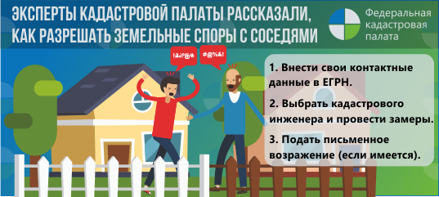
Кадастровая палата по Краснодарскому краю информирует владельцев недвижимости об инструкции по согласованию границ смежных земельных участков с соседями, которую подготовили Эксперты Федеральной кадастровой палаты.
Напомним о законе, который подписал в июне Президент России Владимир Путин «О внесении изменений в Федеральный закон «О кадастровой деятельности» и Федеральный закон «О государственной регистрации недвижимости», который позволяет урегулировать вопрос согласования общих границ земельных участков.
Эксперты Федеральной кадастровой палаты также информируют владельцев недвижимости, как с помощью внесения информации в Единый государственный реестр недвижимости (ЕГРН) защитить свои права и законные интересы.
Законом о кадастре установлено, что местоположение границ согласовывается с гражданами, обладающими смежными земельными участками на праве собственности, пожизненного наследуемого владения, постоянного (бессрочного) пользования или аренды на срок более пяти лет. Согласование границ является обязательной частью межевания в случае уточнения границ существующего участка или если сведения о границах смежных участков отсутствуют в ЕГРН.
Чтобы провести установление границ, собственнику необходимо воспользоваться услугами кадастрового инженера.
«В этом владельцу поможет общедоступный сервис «Реестр кадастровых инженеров», с помощью которого собственник сможет выбрать лучшего специалиста. Реестр содержит информацию о количестве решений о приостановлении и отказах в проведении кадастрового учета, принятых органом регистрации прав по вине кадастрового инженера», - отметил директор Кадастровой палаты по Краснодарскому краю Иван Сулим.
Кадастровый инженер должен и провести процедуру согласования границ: индивидуально с каждым владельцем смежного участка или на общем собрании. В том и другом случае составляется акт согласования, который заверяется личными подписями всех заинтересованных лиц или их представителей.
Порядок проведения собрания регламентируется Федеральным законом «О кадастровой деятельности». Так, согласно статье 39, все заинтересованные лица должны быть уведомлены о месте и времени проведения собрания не позднее чем за 30 дней до предполагаемой даты. Для этого кадастровый инженер направляет правообладателям смежных земельных участков извещения: на почтовые или электронные адреса.
Закон разрешает проводить собрание собственников в любом месте – по согласованию с заинтересованными лицами, даже без выезда на участок. Но в интересах правообладателей – участвовать в процессе установления границ на местности. Стоит подписывать акт согласования, только убедившись в правильности установления местоположения границ.
______________________________________________________________________________________
Пресс-служба Кадастровой палаты по Краснодарскому краю
press23@23.kadastr.ru

